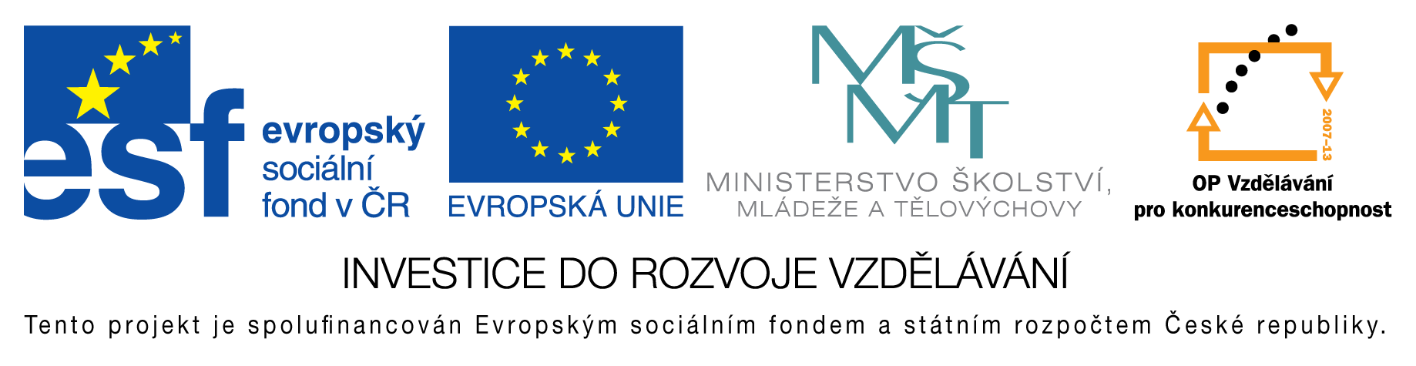
EU peníze do škol - CZ.1.07/1.4.00/21.3290
Modernizace výuky

FORMULÁŘ K PREZENTACI VÝUKOVÉHO MATERIÁLU

ŠABLONA: III/2 | POŘADOVÉ ČÍSLO VZDĚL. MAT.: 263
VZDĚLÁVACÍ OBLAST: Jazyk a jazyková komunikace | POČET LISTŮ: 3
VZDĚLÁVACÍ OBOR: Český jazyk a literatura | AUTOR VZDĚL. MAT.: Mgr. Jana Kadečková
NÁZEV MATERIÁLU: Číslovky | DATUM VYTVOŘENÍ: 25. 1.2013

Autor výukového materiálu si ponechává autorská práva, škola disponuje neomezenou licenci k jeho využití.

Metodický návod k výukovému materiálu:
Pracovní list: Opakování druhů číslovek. Pravopis psaní číslovek.
Předpokládaná doba: 20 min.
Zařazení materiálu: 9. třída

Klíčová slova:
číslovky, druhy, základní, řadové, druhové, násobné, určité, neurčité

Vlastní hodnocení výukového materiálu:
Pracovní list splnil očekávání.

